Démarche pour calculer la concentration (en g/L)
Exemple :
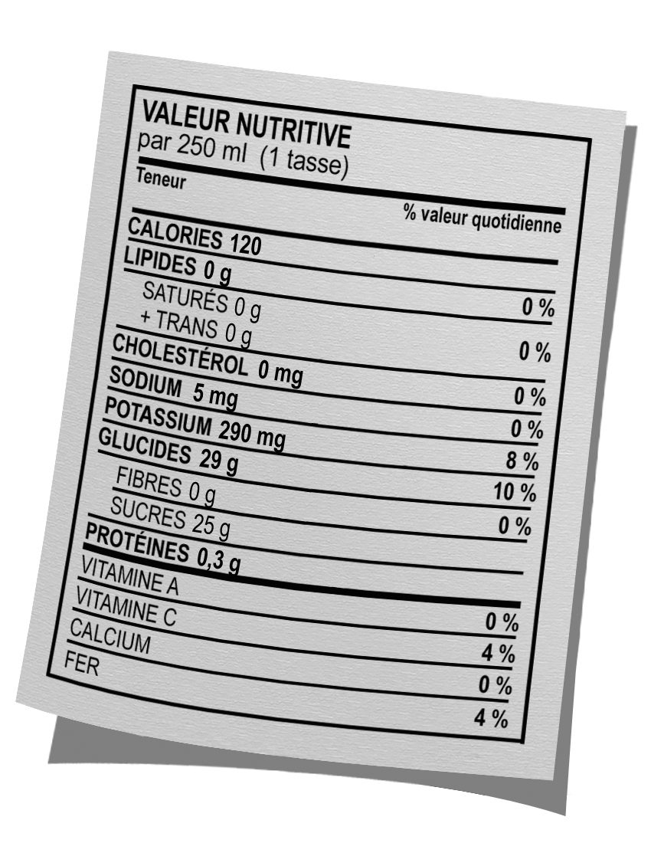
Voici la fiche nutritionnelle d’un aliment. À partir des données qu’elle contient, calculez la concentration en sucre de cette boisson. Laissez des traces de votre démarche.

Étape de la résolution | Démarche de résolution
- Déterminer ce qu’on cherche | Quelle est la concentration en sucre ?
- Déterminer les différentes variables et leur valeur | C = ?  m = 25 g  v = 250 mL ou 0,250 L
- Choisir la formule à utiliser | C = m/v
- Remplacer les variables par leur valeur et isoler l’inconnue | C = 25 g / 0,250 L  Donc C = 100 g / L
- Vérifier le résultat et répondre à la question du problème. | L’aliment a une concentration en sucre de 100 g/L

2. Complétez le tableau suivant :
Masse de soluté (g) | Volume de la solution | Concentration | Calcul
10 | 2L | 5 g/L | C= 10 g/ 2 L
450 | 1,5 L | 300 g/L | 300 g = 450 g  1 L ? L  1* 450 / 300 = 1,5
0,5 g | 250 mL | 2 g/L | 2 g = ? g  1 L 0,25L  0,25 * 2 = 0,5

- Un être humain produit généralement 1,5 L d’urine par jour, ce qui contient 4,5 g de sodium en moyenne.

a) Quelle est la concentration moyenne en sodium de l’urine?
C= ?
C= m/v
C= 4,5 g/ 1,5 L
C= 3 g/L
m= 4,5 g
v = 1,5 L

La concentration de l’urine en sodium est de 3 g/L

b) Hier, Arthur, un être humain moyen, a mangé des croustilles et une poutine, des aliments très salés. Quelle masse de sodium a été éliminée par ses reins si la concentration en sodium est passée à 6 g/L et que le volume d’urine est demeuré le même?
C = m/v
6 g = ? g
1L 1,5 L
m = 9 g de soluté dans l’urine
C₂= 6 g/L
m = ?
v= 1,5 L

La masse de sodium éliminée par les reins est de 9 g. (Une différence de 4,5 g)

- Calculez le volume maximal de solution à 3,5 g/L que l’on peut obtenir à partir de 10,5 g de soluté.
C = m/v
3,5 g = 10,5 g
1L ? L
v = 3 L
C = 3,5 g/L
m = 10,5 g
v= ? L

Le volume maximal de solution que l’on peut préparer avec 10,5g de soluté est de 3L pour une solution ayant une concentration de 3,5 g/L

- Pour un laboratoire, vous devez préparer 130 mL d’une solution aqueuse de NaOH d’une concentration de 20 g/L. Décrivez les manipulations que vous devrez effectuer pour préparer cette solution.
C= 20 g/L
C = m/v
20 g = ? g
1L 0,13 L
m = 2,6 g
m = ? g
v = 130 mL = 0,13 L

Manipulations :
1- Calculer la quantité de soluté nécessaire (m= 2,6 g)
2- Peser 2,6 g de NaOH à l’aide d’une balance.
3- Verser le soluté dans un cylindre gradué.
4- Ajouter un peu de solvant dans le cylindre gradué.
5- Brasser pour dissoudre le soluté.
6- Compléter le volume de solvant pour obtenir 130 mL.
7- Brasser pour mélanger complètement le soluté et le solvant.

- Madame Favreau a demandé à ses élèves de fabriquer une boisson énergisante. Simon et Chloé ont proposé la recette suivante, qu’ils trouvent particulièrement délicieuse. Quelle est la concentration en sucre de cette boisson, en g/L ?

Préparation de 500 mL de sichloréacteur
20 mL de jus de citron
C = m/v
C = 12 g / 0,5 L
C = 24 g/L
30 mL de jus d’orange
12 g de sucre
Compléter avec de l’eau

C= ?
m = 12 g de sucre
v = 500 mL = 0,5L

La concentration en sucre est de 24 g/L

- Une boîte de 500 mL de thé glacé concentré a une concentration en sucre de 1500 g/L. Vous voulez préparer un verre de thé glacé, soit 300 mL, dont la concentration en sucre sera de 100 g/L.
Quel volume de thé glacé concentré devrez-vous utiliser ? Laissez des traces de vos calculs
C₂ = 100 g/L
m = ? g
v₂ = 300 mL = 0,3 L
C₁ = 1500 g/L
m = ?
v₁ = 500 mL = 0,5 L

Combien de soluté doit se trouver dans la boisson à préparer ?
C₂ = m₂/v₂
100 g/L = ? g / 0,3 L
m₂ = 30 g

Quel volume de la première solution faut-il pour avoir 30 g de soluté?
C₁ = m₁/v₁
1500 g = 30 g
1 L ? L
v = 0,02 L

Il faut donc 0,02L de la première solution (boite) pour préparer 300 mL de boisson ayant une concentration de 100 g/L.

- Calculez la concentration :

- Vous placez 50 g de poudre dans 150 mL d'eau __c= 333,33 g/L_________
C= m/v
C = 50 g / 0,15L
C= 333, 33 g/L
C = ?
m = 50 g
v = 150 mL = 0, 15 L

b) Vous mesurez 0,3 g de soluté dans 300 mL de solvant ? _c= 1g/L___________
c= ?
C= m/v
C = 0,3 g / 0,3 L
C= 1 g/L

m = 0,3 g
v= 300 mL = 0,3 L

- Selon la prescription de son médecin, un patient doit prendre un médicament dissous dans l’eau dont la concentration est de 2 g/L. La posologie est la suivante : une cuillère (5 mL) trois fois par jour durant 10 jours.

a) Quel est le volume de solution médicamentée dont le patient aura besoin ? __________________
Volume nécessaire : 5 mL *3 * 10 jours = 150 mL

b) Comment procéderiez-vous si vous étiez à la place de la pharmacienne qui doit préparer cette prescription à partir du médicament en poudre ?
c= 2 g/L
C= m/v
2 g = ? g
1L 0,15L
m = 0,3 g
m = ?
v= 150 mL = 0, 15 L

Le pharmacien devra peser et dissoudre 0,3 g de médicament en poudre dans un peu d’eau. Par la suite il complètera le volume à 150 mL avec l’eau et mélangera bien le tout.

- Dans un tableau indiquant la valeur nutritive d’un jus de pomme, on remarque que 250 mL de jus contiennent 25 g de sucre.
Calculez la concentration en sucre de ce jus en g/L. Laissez des traces de votre démarche.
C = m/v
C = 25 g / 0,25 L
C= 100 g/L
C= ?
m = 25 g
v = 250 mL = 0,25 L

La concentration en sucre dans le jus de pomme est de 100 g/L

9.
Quelle masse de chlorure de sodium faut-il dissoudre pour préparer 120 ml d'une solution à 40 g/l?
C = m/v
40 g = ? g
1L 0,12L
m = 4,8 g

C= 40 g/L
m = ?
v = 120 mL = 0,12 L
a) | 4,8 g (Réponse)
b) | 33,3 g
c) | 40 g
d) | 4 800 g

